17.05.2013 nr 149
Keskmine pension Euroopa Liidu riikides

Keskmise vanaduspensioni nominaalsuuruse kohta jooksvat statistikat ei avaldata, kuna vanaduspensioni majanduslik sisu ja selle arvutamise alused on süsteemide mitmekesisuse tõttu riigiti väga erinevad. OECD ja Eurostati analüüsid võrdlevad riike peamiselt pensionisüsteemide üldiste jätkusuutlikkuse indikaatorite kaudu (asendusmäär, pensionikulud SKTst, keskmine tööjätuiga, vaesusriskis vanemaealiste osakaal jm).
Keskmise arvutamisel eri riikide administratiivsetest allikatest saadud andmete alusel (sotsiaalkindlusametid või pensioniametid) on tulemused süsteemide erinevusest tulenevalt raskesti võrreldavad – nt võivad need erinevalt kajastada kohustuslike ja vabatahtlike pensionisammaste komponente. Pensioniealiste netosissetulekut mõjutab lisaks pensioni nominaalsuurusele veel näiteks see, kas ja kui suures ulatuses on pension maksustatud või kas lisaks pensionile makstakse veel täiendavaid toetusi (nt on riike, kus suur osa pensionäre saab pensionilisana eluasemetoetust, pensionilisa alaealise lapse kasvatamise korral vmt).
Töö sisaldab Eesti Statistikaameti andmeid Balti riikide keskmiste pensionide kohta (2012), Euroopa sotsiaalkaitsesüsteemide võrdlevas andmebaasis toodud infot miinimumpensionide kohta (2012), sama allika andmeid miinimumpensioni ja keskmise palga suhte kohta ning lõpuks asendusmäärade ja keskmise palga kaudu arvutatud ligikaudseid keskmise pensioni suurusi riikide kohta, mille osas vajalikud andmed olid kättesaadavad.
Eesti statistikaamet avaldab kvartaalseid võrdlusandmeid Balti riikide kesksete näitajate kohta, sh keskmise pensioni suuruse.
Tabel 1. Eesti, Läti, Leedu keskmine vanaduspension 2009-2012 (eurot kuus)
 | 2009 | 2010 | 2011 | 2012
Eesti | 301 | 305 | 305 | 313
Läti | 232 | 250 | 253 | 256
Leedu | 235 | 236 | 236 | 236
Allikas: Eesti Statistika kvartalikiri 1/2013 http://www.stat.ee/publication-download-pdf?publication_id=34214

Euroopa sotsiaalkaitsesüsteemide võrdlevas andmebaasis avaldatakse miinimumpensioni suurus.
Tabel 2. Miinimumpensioni (või sellega võrreldava igakuise väljamakse) suurused kuus EL riikides (andmed seisuga 1. juuli 2012)
Riik | Miinimumpensioni suurus
Austria | 814.82 Eur (üksikule) ja  1221.68 Eur (abielupaarile)
Belgia | 13 052,28 EUR (üksikule) ja 16 310,21 EUR/aastas (kooselus), vastavalt 1087 EUR/kuus ja 1359 EUR /kuus.
Bulgaaria | 145 BGN (ca 74 EUR/kuus)
Küpros | 88,22 EUR/nädalas (ca 353 EUR /kuus)
Tšehhi | Miinimumpensioni ei kasutata, keskmine pensioni 2011.a oli 405 euri kuus
Taani | Baaspension 8777 EUR/aastas (ca 731 EUR/kuus) , mis eeldab 40 aastast Taanis elamist. Miinimum pension madala sissetulekuga isikutele – 1610 EUR/kuus
Eesti | 131,1 EUR/kuus (rahvapensioni määr)
Soome | 558 EUR/kuus
Prantsusmaa | 7 451,10 eur aastas ehk 621 eur kuus
Saksamaa | Miinimumpensioni mõistet ei kasutata.
Kreeka | 486,84 eur kuus
Ungari | HUF28 500 (100 eur) kuus
Iirimaa | Kaks erinevat miinimumi, sõltuvalt inimese vanusest (üleminekusüsteem või sissemaksetest sõltuv)  225,80 eur nädalas (903 eur kuus)  115,20 eur nädalas (461 eur kuus)
Itaalia | 6 246,89 eur aastas ( 520 eur kuus)
Läti | 49,50 latti (71 eur kuus)
Leedu | Miinimumpensioni mõistet ei kasutata
Luksemburg | 1 606,06 eur kuus
Malta | Abielus inimesele 131,52 eur nädalas (526 eur kuus).  Üksikule 113,25 eur nädalas (453 eur kuus)
Poola | PLN799,18 (189 eur) kuus
Portugal | 419,22 eur kuus
Rumeenia | RON 350 kuus (79 eur kuus)
Slovakkia | Miinimumpensioni mõistet ei kasutata
Sloveenia | 192,91 eur kuus
Hispaania | 618,90 eur kuus üksikule ja 763,60 eur kuus abielus inimesele
Rootsi | SEK93 720 (10 755 eur) aastas (896 eur kuus) üksikule ja SEK83 600 (9 593 eur) aastas (799 eur kuus) abielus inimesele
Holland | Miinimumpensioni mõistet ei kasutata
UK | Maksuvaba (Tax credit) miinimumpensioniga kõrvutatav väljamakse suurus madala sisetulekuga isikutele kuus on 627 EUR
Allikas The EU's Mutual Information System on Social Protection (MISSOC) http://ec.europa.eu/employment_social/missoc/db/public/compareTables.do?lang=en

Tabel 3. Miinimumpensionid suhtena keskmisesse palka 2011 (eur kuus)
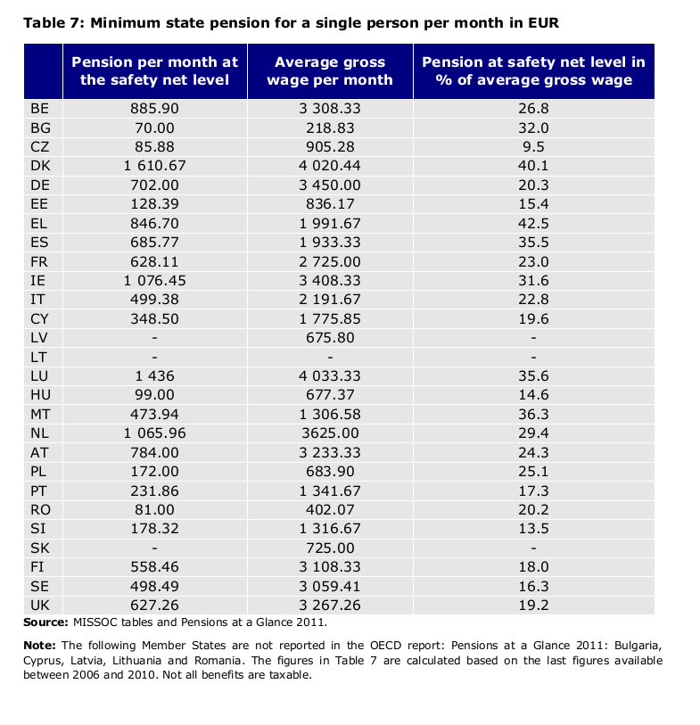
Allikas: Pension systems in the EU – contingent liabilities and assets in the public and private sektor http://www.europarl.europa.eu/document/activities/cont/201111/20111121ATT32055/20111121ATT32055EN.pdf

Järgnev tabel (tabel 4) sisaldab andmeid miinimumpensioni ja keskmise palga suuruse kohta ning pensioni asendusmäära suurust (%) võrrelduna 2/3 suuruse keskmise palga, 1,2-kordse keskmise palga ja kahekordse keskmise palgaga ning katkestatud töökarjääri korral. Tabelis 5 on asendusmäärad keskmise palgaga läbi korrutatud ja saadud võimalikud pensioni suurused juhtumiteks, kus eelnev palk oli 2/3 keskmisest palgast, 1,2-kordne keskmine palk, kahekordne keskmine ja kui võimalik, on välja toodud ka sel viisil arvutatud keskmine pension.

Tabel 4. Pensioni asendusmäärad
 |  |  | Asendusmäär (%)
 | Miinimum-pension (eur) | Keskm. palk (eur) | 2/3 keskmisest palgast | 120% keskmisest palgast | 2 x keskmine palk | Katkestatud staaž | Keskmine pension/  keskmine palk
Belgia | 886 | 3308 | 44 | 37 | 33 | 30 | 76
Bulgaaria | 70 | 219
Tsehhi | 86 | 905 | 79 | 53 | 35 | 50
Taani | 1610 | 4020 | 71 | 41 | 26 | 47
Saksamaa | 702 | 3450 | 43 | 36 | 32 | 34 | 51
Eesti | 128 | 836 | 47 | 28 | 18 | 27
Kreeka | 846 | 1992 | 109 | 102 | 90 | 81 | 61
Hispaania | 685 | 1933 | 90 | 85 | 71 | 81
Prantsusmaa | 628 | 2725 | 66 | 59 | 48 | 51 | 76
Iirimaa | 1076 | 3408 | 67 | 67 | 67 | 58 | 60
Itaalia | 499 | 2192 | 79 | 77 | 73 |  | 54
Küpros | 348 | 1776 | 51 | 41 | 41 | 42 | 25
Läti |  | 676 | 65 | 61 | 61 | 45
Leedu |  | 530 | 48 | 35 | 28 | 33 | 33 (brt) 47 (net)
Luksemburg | 1436 | 4033 | 98 | 75 | 65 | 53
Ungari | 99 | 677 | 68 | 58 | 51 | 56
Malta | 474 | 1307 | 72 | 72 | 49 | 49 | 67
Holland | 1066 | 3625 | 71 | 71 | 71 | 61 | 37
Austria | 784 | 3233 | 64 | 65 | 58 | 48
Poola | 172 | 684 | 63 | 60 | 59 | 56 | 65
Portugal | 232 | 1342 | 75 | 72 | 70 | 56
Rumeenia | 81 | 402
Sloveenia | 178 | 1317 | 64 | 64 | 64 | 45
Slovakkia |  | 725 | 59 | 45 | 43 | 37
Soome | 558 | 3108 | 65 | 55 | 53 | 46 | 48 (brt) 54 (net)
Rootsi | 498 | 3059 | 77 | 62 | 69 | 63 | 60
UK | 627 | 3267 | 74 | 63 | 58 | 50 | 36 (brt) ca 75 % hõivest
Allikas: Current prospective of pension replacement rates, Commission Social Protection Committee
http://ec.europa.eu/employment_social/social_protection/docs/isg_repl_rates_en.pdf

Tabel 5. EL Keskmised arvutuslikud pensionid (sõltuvalt keskmisest palgast)
 | Miinimum-pension | 2/3 keskmisest palgast | 120% keskmisest palgast | 2 x keskmine palk | Katkestatud staaž | Keskmine pension
Belgia | 886 | 970 | 1469 | 2183 | 992 | 2514
Bulgaaria | 70
Tsehhi | 86 | 477 | 576 | 634 | 453
Taani | 1610 | 1903 | 1978 | 2090 | 1889
Saksamaa | 702 | 989 | 1490 | 2208 | 1173 | 1760
Eesti | 128 | 262 | 281 | 301 | 226
Kreeka | 846 | 1448 | 2438 | 3586 | 1614 | 1215
Hispaania | 685 | 1160 | 1972 | 2745 | 1566
Prantsusmaa | 628 | 1199 | 1929 | 2616 | 1390 | 2071
Iirimaa | 1076 | 1522 | 2740 | 4567 | 1977 | 2045
Itaalia | 499 | 1154 | 2025 | 3200 |  | 1184
Küpros | 348 | 604 | 874 | 1456 | 746 | 444
Läti
Leedu
Luksemburg | 1436 | 2635 | 3630 | 5243 | 2137
Ungari | 99 | 307 | 471 | 691 | 379
Malta | 474 | 627 | 1129 | 1281 | 640 | 876
Holland | 1066 | 1716 | 3089 | 5148 | 2211 | 1341
Austria | 784 | 1379 | 2522 | 3750 | 1552
Poola | 172 | 287 | 492 | 807 | 383 | 445
Portugal | 232
Rumeenia | 81
Sloveenia | 178 | 562 | 1011 | 1686 | 593
Slovakkia |  | 285 | 392 | 624 | 268
Soome | 558 | 1347 | 2051 | 3294 | 1430
Rootsi | 498 | 1570 | 2276 | 4221 | 1927 | 1835
UK | 627 | 1612 | 2470 | 3790 | 1634
Allikas: Current prospective of pension replacement rates, Commission Social Protection Committee
http://ec.europa.eu/employment_social/social_protection/docs/isg_repl_rates_en.pdf

Toivo Mängel
Mari Väli

